Лабораторная работа №3

Дискреционное разграничение прав в Linux. Два пользователя

Крутова Екатерина Дмитриевна

Содержание

# Цель работы

Целью данной работы является приобретение практических навыков работы в консоли с атрибутами файлов для групп пользователей.

# Выполнение лабораторной работы

1. Выполнение пунктов (рис. [-@fig:001] - [-@fig:0012]).

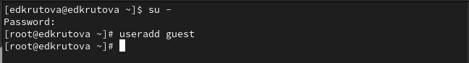

Создание учётной записи пользователя guest

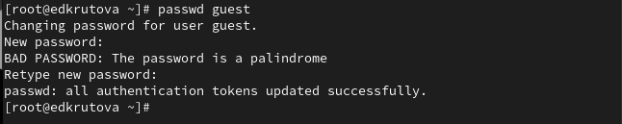

Пароль пользователя guest

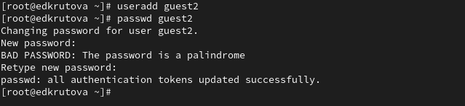

Создание учётной записи пользователя guest2

Добавление пользователя guest2 в группу guest

Добавление пользователя guest2 в группу guest

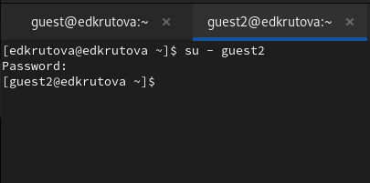

Вход от guest и guest2

Определление директории guest

Определление директории guest

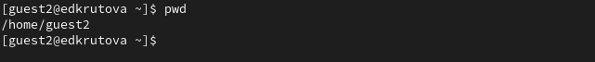

Определене директории guest2

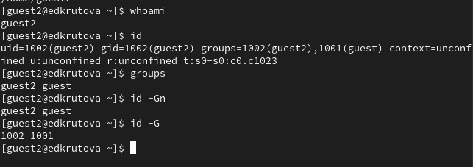

имя пользователя guest, его группа, а также группы, куда входит пользователь

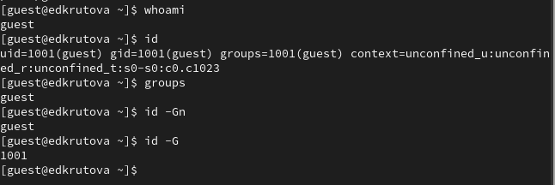

имя пользователя guest2, его группа, а также группы, куда входит пользователь

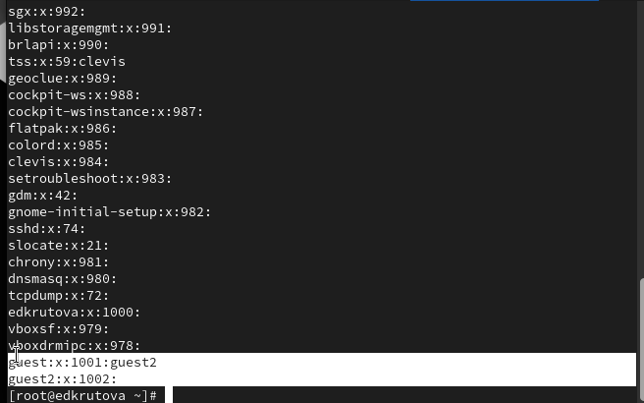

Просмотр файла /etc/passwd

Регистрация пользователя guest2 в группе guest

Регистрация пользователя guest2 в группе guest

Изменение прав директории /home/guest

Изменение прав директории /home/guest

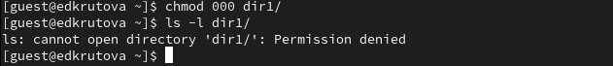

Снятие с директории /home/guest/dir1 всех атрибутов

1. Заполненые таблиц

| Права директории | Права файла | Создание файла | Удаление файла | Запись в файл | Чтение файла | Смена директории | Просмотр файлов в директории | Переименование файл | Смена атрибутов файла |
| --- | --- | --- | --- | --- | --- | --- | --- | --- | --- |
| d--------- (000) | ---------- (000) | - | - | - | - | - | - | - | - |
| d-----x--- (010) | ---------- (000) | - | - | - | - | + | - | - | + |
| d----w---- (020) | ---------- (000) | - | - | - | - | - | - | - | - |
| d----wx--- (030) | ---------- (000) | + | + | - | - | + | - | + | + |
| d---r----- (040) | ---------- (000) | - | - | - | - | - | + | - | - |
| d---r-x--- (050) | ---------- (000) | - | - | - | - | + | + | - | + |
| d---rw---- (060) | ---------- (000) | - | - | - | - | - | + | - | - |
| d---rwx--- (070) | ---------- (000) | + | + | - | - | + | + | + | + |
| d--------- (000) | ------x--- (010) | - | - | - | - | - | - | - | - |
| d-----x--- (010) | ------x--- (010) | - | - | - | - | + | - | - | + |
| d----w---- (020) | ------x--- (010) | - | - | - | - | - | - | - | - |
| d----wx--- (030) | ------x--- (010) | + | + | - | - | + | - | + | + |
| d---r----- (040) | ------x--- (010) | - | - | - | - | - | + | - | - |
| d---r-x--- (050) | ------x--- (010) | - | - | - | - | + | + | - | + |
| d---rw---- (060) | ------x--- (010) | - | - | - | - | - | + | - | - |
| d---rwx--- (070) | ------x--- (010) | + | + | - | - | + | + | + | + |
| d--------- (000) | -----w---- (020) | - | - | - | - | - | - | - | - |
| d-----x--- (010) | -----w---- (020) | - | - | + | - | + | - | - | + |
| d----w---- (020) | -----w---- (020) | - | - | - | - | - | - | - | - |
| d----wx--- (030) | -----w---- (020) | + | + | + | - | + | - | + | + |
| d---r----- (040) | -----w---- (020) | - | - | - | - | - | + | - | - |
| d---r-x--- (050) | -----w---- (020) | - | - | + | - | + | + | - | + |
| d---rw---- (060) | -----w---- (020) | - | - | - | - | - | + | - | - |
| d---rwx--- (070) | -----w---- (020) | + | + | + | - | + | + | + | + |
| d--------- (000) | -----wx--- (030) | - | - | - | - | - | - | - | - |
| d-----x--- (010) | -----wx--- (030) | - | - | + | - | + | - | - | + |
| d----w---- (020) | -----wx--- (030) | - | - | - | - | - | - | - | - |
| d----wx--- (030) | -----wx--- (030) | + | + | + | - | + | - | + | + |
| d---r----- (040) | -----wx--- (030) | - | - | - | - | - | + | - | - |
| d---r-x--- (050) | -----wx--- (030) | - | - | + | - | + | + | - | + |
| d---rw---- (060) | -----wx--- (030) | - | - | - | - | - | + | - | - |
| d---rwx--- (070) | -----wx--- (030) | + | + | + | - | + | + | + | + |
| d--------- (000) | ----r----- (040) | - | - | - | - | - | - | - | - |
| d-----x--- (010) | ----r----- (040) | - | - | - | + | + | - | - | + |
| d----w---- (020) | ----r----- (040) | - | - | - | - | - | - | - | - |
| d----wx--- (030) | ----r----- (040) | + | + | - | + | + | - | + | + |
| d---r----- (040) | ----r----- (040) | - | - | - | - | - | + | - | - |
| d---r-x--- (050) | ----r----- (040) | - | - | - | + | + | + | - | + |
| d---rw---- (060) | ----r----- (040) | - | - | - | - | - | + | - | - |
| d---rwx--- (070) | ----r----- (040) | + | + | - | + | + | + | + | + |
| d--------- (000) | ----r-x--- (050) | - | - | - | - | - | - | - | - |
| d-----x--- (010) | ----r-x--- (050) | - | - | - | + | + | - | - | + |
| d----w---- (020) | ----r-x--- (050) | - | - | - | - | - | - | - | - |
| d----wx--- (030) | ----r-x--- (050) | + | + | - | + | + | - | + | + |
| d---r----- (040) | ----r-x--- (050) | - | - | - | - | - | + | - | - |
| d---r-x--- (050) | ----r-x--- (050) | - | - | - | + | + | + | - | + |
| d---rw---- (060) | ----r-x--- (050) | - | - | - | - | - | + | - | - |
| d---rwx--- (070) | ----r-x--- (050) | + | + | - | + | + | + | + | + |
| d--------- (000) | ----rw---- (060) | - | - | - | - | - | - | - | - |
| d-----x--- (010) | ----rw---- (060) | - | - | + | + | + | - | - | + |
| d----w---- (020) | ----rw---- (060) | - | - | - | - | - | - | - | - |
| d----wx--- (030) | ----rw---- (060) | + | + | + | + | + | - | + | + |
| d---r----- (040) | ----rw---- (060) | - | - | - | - | - | + | - | - |
| d---r-x--- (050) | ----rw---- (060) | - | - | + | + | + | + | - | + |
| d---rw---- (060) | ----rw---- (060) | - | - | - | - | - | + | - | - |
| d---rwx--- (070) | ----rw---- (060) | + | + | + | + | + | + | + | + |
| d--------- (000) | ----rwx--- (070) | - | - | - | - | - | - | - | - |
| d-----x--- (010) | ----rwx--- (070) | - | - | + | + | + | - | - | + |
| d----w---- (020) | ----rwx--- (070) | - | - | - | - | - | - | - | - |
| d----wx--- (030) | ----rwx--- (070) | + | + | + | + | + | - | + | + |
| d---r----- (040) | ----rwx--- (070) | - | - | - | - | - | + | - | - |
| d---r-x--- (050) | ----rwx--- (070) | - | - | + | + | + | + | - | + |
| d---rw---- (060) | ----rwx--- (070) | - | - | - | - | - | + | - | - |
| d---rwx--- (070) | ----rwx--- (070) | + | + | + | + | + | + | + | + |

Таблица 3.1 «Установленные права и разрешённые действия для групп»

| Операция | Права на директорию | Права на файл |
| --- | --- | --- |
| Создание файла | d----wx--- (030) | ---------- (000) |
| Удаление файла | d----wx--- (030) | ---------- (000) |
| Чтение файла | d-----x--- (010) | ----r----- (040) |
| Запись в файл | d-----x--- (010) | -----w---- (020) |
| Переименование файла | d----wx--- (030) | ---------- (000) |
| Создание поддиректории | d----wx--- (030) | ---------- (000) |
| Удаление поддиректории | d----wx--- (030) | ---------- (000) |

Таблица 3.1 Минимальные права для совершения операций от имени пользователей входящих в группу

# Выводы

Я приобрела практические навыки работы в консоли с атрибутами файлов для групп пользователей.

# Список литературы